**ASSUNTO :. INDICO AO EXMO. SR. PREFEITO MUNICIPAL DR. PAULO DE OLIVEIRA E SILVA, PARA QUE O DEPARTAMENTO COMPETENTE, REALIZE MANUTENÇÃO NAS RUAS DE TERRA QUE FIGURAM NA ETAPA 2 E 3 DAS OBRAS DE INFRAESTRUTURA DO PARQUE DAS LARANJEIRAS.**

**DESPACHO:**

**SALA DAS SESSÕES ____/____/_____**

**PRESIDENTE DA MESA**

**INDICAÇÃO Nº DE 2022**

**SENHOR PRESIDENTE,**

**SENHORES VEREADORES,**

INDICO ao Exmo. Senhor Prefeito Municipal para que junto ao Departamento competente que realize manutenção nas Ruas de terra que figuram nas Etapas 2 e 3 das obras de infraestrutura do Parque das Laranjeiras.

Rua José Rezende da Mota (Zico Mota); Rua Lázaro Manoel de Macedo; Rua Angelina Maria de Rezende; Rua Adailton Antônio Silveira; Rua Sebastião José da silva; Rua Afanase Ivoglo; Rua Matilde Ferrette Rodrigues; Rua Joaquim Dantas da Silva; Rua Antônio Bizigatti; Rua Juscelino Rodrigues da Costa; Rua José Gomes Silva ; Rua Celso Bueno de Oliveira; Rua José Lourenço de Moraes ; Rua Josepha Bellini Simplício; Rua Anilton Silva; Rua Antônio Ferreti Mellero e Rua Francisco Rezende da Costa.

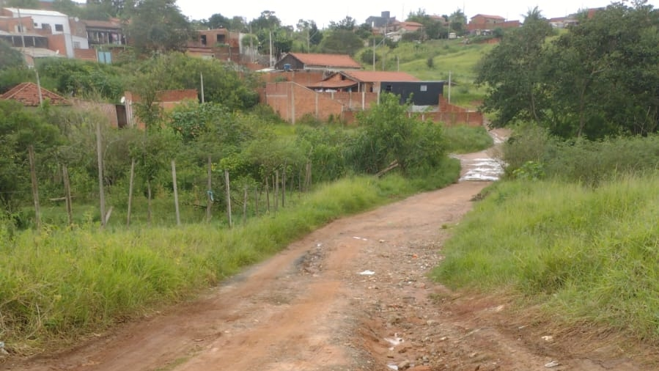

SALA DAS SESSÕES “VEREADOR SANTO RÓTOLLI”, aos 04 de fevereiro de 2022

**VEREADOR LUIS ROBERTO TAVARES**